Viernes
05
de Marzo

Segundo de Primaria
Conocimiento del Medio

Detectives de sonidos

Aprendizaje esperado: Experimenta con objetos diversos para reconocer que al rasgarlos o golpearlos se produce sonido.

Énfasis: Reconoce que los sonidos de su entorno, por sus características, pueden ser agradables y desagradables.

¿Qué vamos a aprender?

Aprenderás acerca de los sonidos de tu alrededor y a identificar sonidos a través de tu sentido del oído.

¿Qué hacemos?

¿Has puesto atención a los sonidos que ocurren en diferentes lugares? ¿Son siempre los mismos?

Por ejemplo, en un parque se puede escuchar el sonido de los pajaritos, del viento, de las hojas secas y las risas de niños y niñas.

Con lo que trabajarás en esta sesión, podrás responder las preguntas de la página 116 de tu libro de Conocimiento del medio.
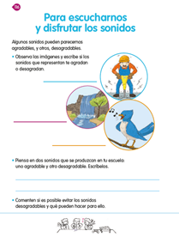
https://libros.conaliteg.gob.mx/20/P2COA.htm?#page/116

¿Qué sonidos has escuchado en casa? escribe en tu cuaderno los que has podido identificas.

¿Qué sonidos pudiste identificar?

En la casa puedes percibir diversos sonidos, algunos pueden ser agradables y otros desagradables. ¿En qué se basará eso? Lo aprenderás en esta sesión.

Identifica los sonidos que hay a tu alrededor y considera si son agradables o desagradables para ti. Si pones mucha atención, podrás escuchar sonidos que vienen incluso la calle, estos pueden llegar a ser tan fuertes, que los puedes escuchar hasta el interior de tu casa.

Alguno de esos sonidos, pueden ser como: el sonido de una ambulancia o un camión grande. Por algunas colonias, el camión de la basura pasa tocando una campana que suena fuerte y se escucha en toda la calle.

En el siguiente video, puedes escuchar ese sonido tan peculiar.

- Campana de la basura.
https://www.youtube.com/watch?v=_mr3k-rnM3I

Para ti, ¿El sonido de la campana es agradable o desagradable?

Para algunas personas puede ser desagradable pues el sonido es fuerte, pero para otras puede no ser molesto.

Para seguir reconociendo si los sonidos te son agradables o desagradables, realiza la siguiente actividad.

Juega al “detective de sonidos”. En esta actividad deberás recordar el sonido que provoca cada elemento de las siguientes imágenes. Recuerda su sonido y determina si es agradable o desagradable.

Anota las respuestas en el siguiente gráfico.

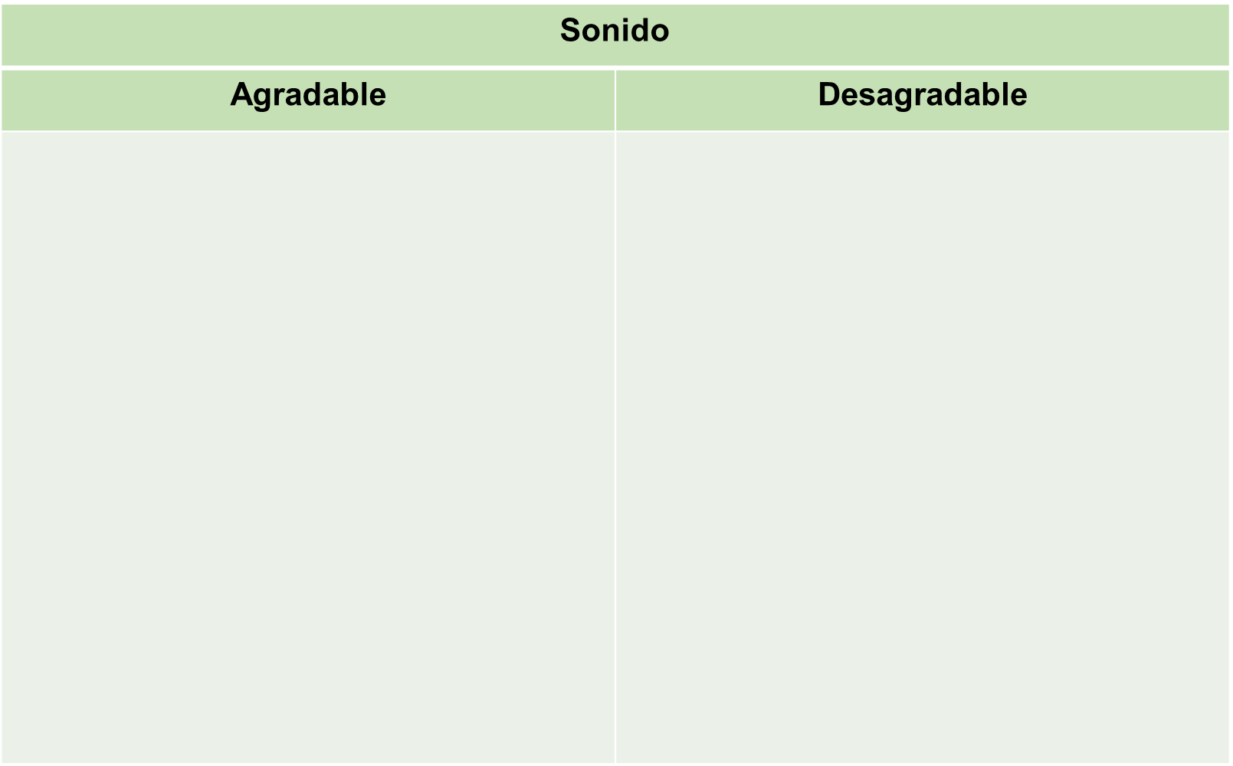

¿Listo o lista?

Motocicleta.

¿Crees que el sonido de una motocicleta es agradable o desagradable?

Para algunos, este sonidos es muy desagradable, pues el ruido es muy molesto. Determinar si es desagradable o agradable depende del interés y gusto de las personas, y esas diferencias hay que respetarlas, esto quiere decir que, si a las personas les gustan las motocicletas, el sonido que provocan les puede agradar, sin embargo, también depende de la intensidad del sonido, porque por más que te gusten las motocicletas, sería muy molesto escucha el sonido de una moto a media noche cuando se está durmiendo.
Saber si un sonido es agradable o desagradable también depende de la hora, el estado de ánimo y el humor de la persona.

Con lo anterior, ya tienes más elementos para saber si el sonido es agradable o desagradable.

Matraca.

Para mí, este sonido es muy molesto. ¿Y para ti? Este utensilio se utiliza en los estadios, en medio de un juego de futbol

Caja de música.

Las cajas musicales producen un sonido bonito.

Continúa clasificando los sonidos de los siguientes objetos en agradables o desagradables. Puedes invitar a alguien de tu familia para que sea más divertido.

Agua de regadera.

Licuadora.

Campanitas de helados.

Pájaros.

Ladrido de un perro.

Camión de bomberos.

Ahora sabes que los objetos pueden producir sonidos y que estos te ayudan a tomar decisiones.

Por otra parte, el silencio también es importante porque este te ayuda a afinar mejor tu sentido del oído y así puedes poner más atención. En lugares como el salón de clases, la biblioteca o cuando estás haciendo su tarea, es muy importante para no distraerte y no perder la concentración.

En la sesión de hoy aprendiste que hay sonidos a tu alrededor, que tienen diversos orígenes, y que en ocasiones son agradables, y otros, desagradables.

El Reto de Hoy:

Comenta con tus familiares qué sonidos son desagradables para ellos y elabora una lista, te darás cuenta de la variedad de sonidos que hay.

Si te es posible consulta otros libros y comenta el tema de hoy con tu familia.

¡Buen trabajo!

Gracias por tu esfuerzo.
Para saber más:
Lecturas

https://libros.conaliteg.gob.mx/P2COA.htm

